Người viết: Nguyễn Thị Thanh Thuỷ

SĐT: 0359973069

Đơn vị: Trường mầm non Cao Dương II

**Bài viết gương điển hình tiên tiến**

***Cô giáo Nguyễn Thu Phương- Bí thư chi bộ- Hiệu trưởng nhà trường mầm non Cao Dương II- tâm huyết- giàu lòng nhân ái.***

Hưởng ứng với phong trào thi đua yêu nước, viết bài về gương người tốt việc tốt ngành GDĐT huyện Thanh Oai năm 2024 gắn liền với việc “Học tập và làm theo tấm gương đạo đức Hồ Chí Minh”. Tôi xin được chia sẻ về một tấm gương tiêu biểu nhiệt tình giàu lòng nhân ái, luôn cảm thông, chia sẻ và làm từ thiện, hết lòng vì phụ huynh, học sinh thân yêu đó là đ/c ***Nguyễn Thu Phương- Bí thư chi bộ- Hiệu trưởng nhà trường mầm non Cao Dương II.***

Cô sinh năm 1980, với 22 năm trong nghề, 11 năm giữ chức vụ phó hiệu trưởng, tháng 4/2020 cô giữ chức vụ Hiệu trưởng tại trường mầm non Cao Dương II. Với cương vị là Bí thư chi bộ - Hiệu trưởng, cô Nguyễn Thu phương luôn phát huy tốt vai trò của người đứng đầu điều hành hoạt động của trường.

Cô luôn đi đầu trong các hoạt động phong trào của nhà trường, chấp hành tốt chủ trương đường lối của Đảng, pháp luật của nhà nước, và các qui định tại địa phương và là một trong những tấm gương sáng về đạo đức, trách nhiệm. Cô là cán bộ trẻ năng động, tâm huyết. Cô có tấm lòng nhân hậu, vì học sinh thân yêu.

* ***Những thành tích nổi bật:***

Trong nhiều năm công tác, cô đã đạt nhiều thành tích như: Nhiều năm là chiến sỹ thi đua cấp cơ sở, Bí thư chi bộ hoàn thành xuất sắc nhiệm vụ 5 năm liền, là đại biểu hội đồng nhân dân khoá 2021-2026. Công tác phát triển Đảng của chi bộ nhà trường luôn được quan tâm. Chi bộ đảng đạt danh hiệu trong sạch vững mạnh.

Năm 2023-2024, nhà trường đạt các giải cao trong hội thi giáo viên giỏi cấp huyện: 1 giải nhất nhân viên nuôi dưỡng giỏi. Có 7 giải thiết kế bài giảng Elearning cấp huyện trong đó: 1 giải nhất, 2 giải ba, 4 giải khuyến khích, 1 giải nhất giáo viên thi kỹ năng CNTT, 1 giải ba nhân viên.

Cô lãnh đạo chỉ đạo nhà trường 3 năm liền đạt danh hiệu lao động tiên tiến, cơ quan văn hoá, năm 2023 nhà trường vinh dự đón bằng công nhận đạt chuẩn quốc gia mức độ 2, kiểm định chất lượng mức độ 3. Cô chỉ đạo nhà trường xây dựng môi trường sáng tạo, cải tạo vườn rau, vườn cây ăn quả đa dạng, phong phú. Từ tháng 5/2023, toàn trường ăn rau sạch do chính CBGVNV cải thiện.

Đặc biệt trong các năm qua cô Nguyễn Thu Phương đã tham gia 6 đợt hiến máu nhân đạovới thông điệp “*Một giọt máu đào- trao đi sự sống*”, việc làm cứu người nhân đạo mà ít ai có thể làm được.

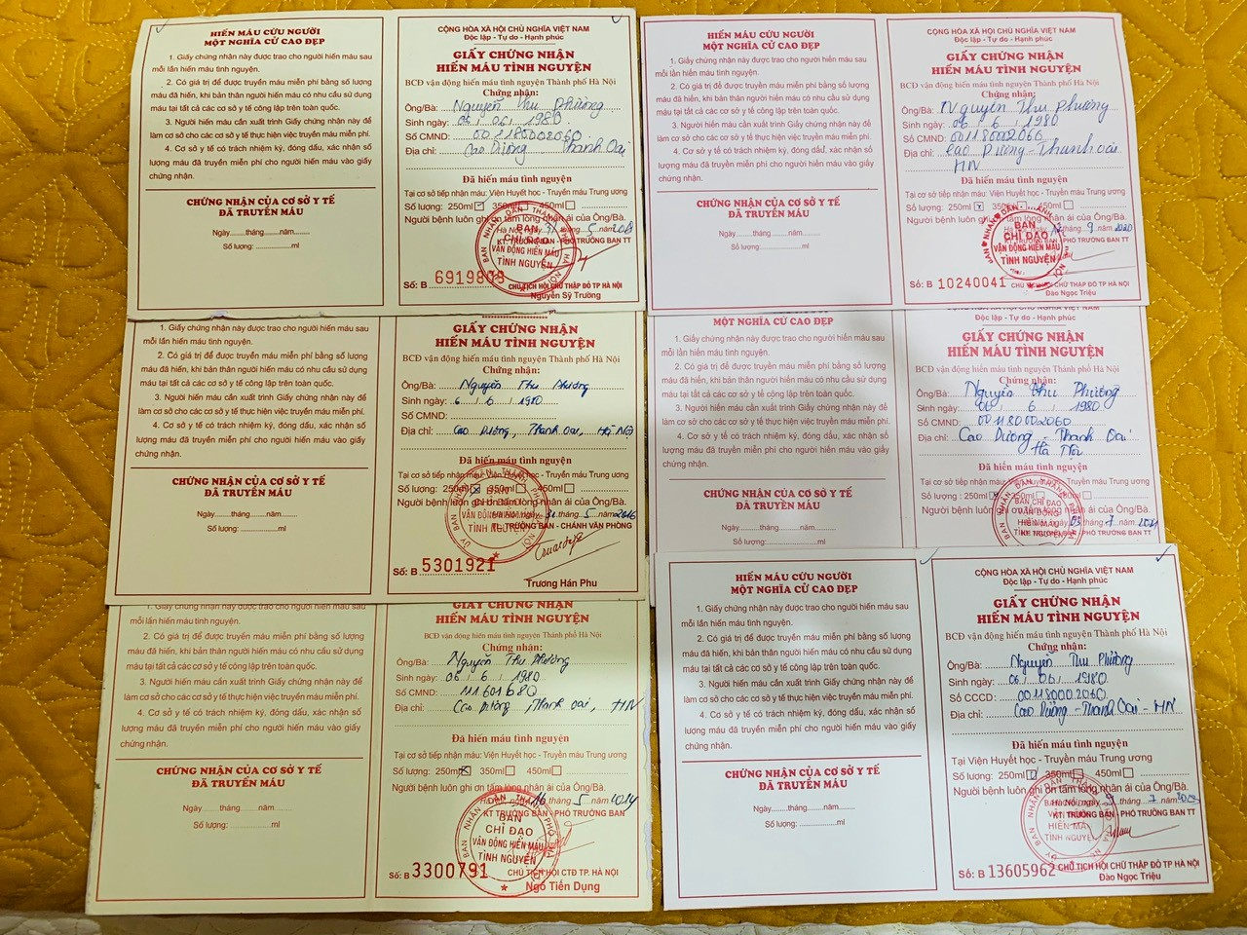

**Hình ảnh cô Phương 6 lần hiến máu nhân đạo**

Với tinh thần ***"Tất cả vì học sinh thân yêu",*** cô luôn suy nghĩ tìm ra những giải pháp tốt nhất cho học sinh nhà trường. Trường mới thành lập tại khu Lõng Trại Hợp thôn áng phao với đầy đủ tiện nghi, cơ sở vật chất khang trang.

***Phong trào “Xuân yêu thương, chia sẻ”,*** đồng chí Nguyễn Thu Phương đã phát động ủng hộ cho trẻ tại trường có hoàn cảnh đặc biệt khó khăn, ủng hộ gây quỹ qua các gian hàng tại hội chợ Xuân năm 2024 được PHHS hưởng ứng. Ngày 30/1/2024 tức ngày (19/12/2023 âm lịch) Cô cùng BGH, Chủ tịch công đoàn đã trao quà 14 xuất quà, mỗi xuất quà trị giá 400.000đ. Tổng trị giá là **5.600.000đ**. Đây là việc làm vô cùng ý nghĩa, nhân văn.

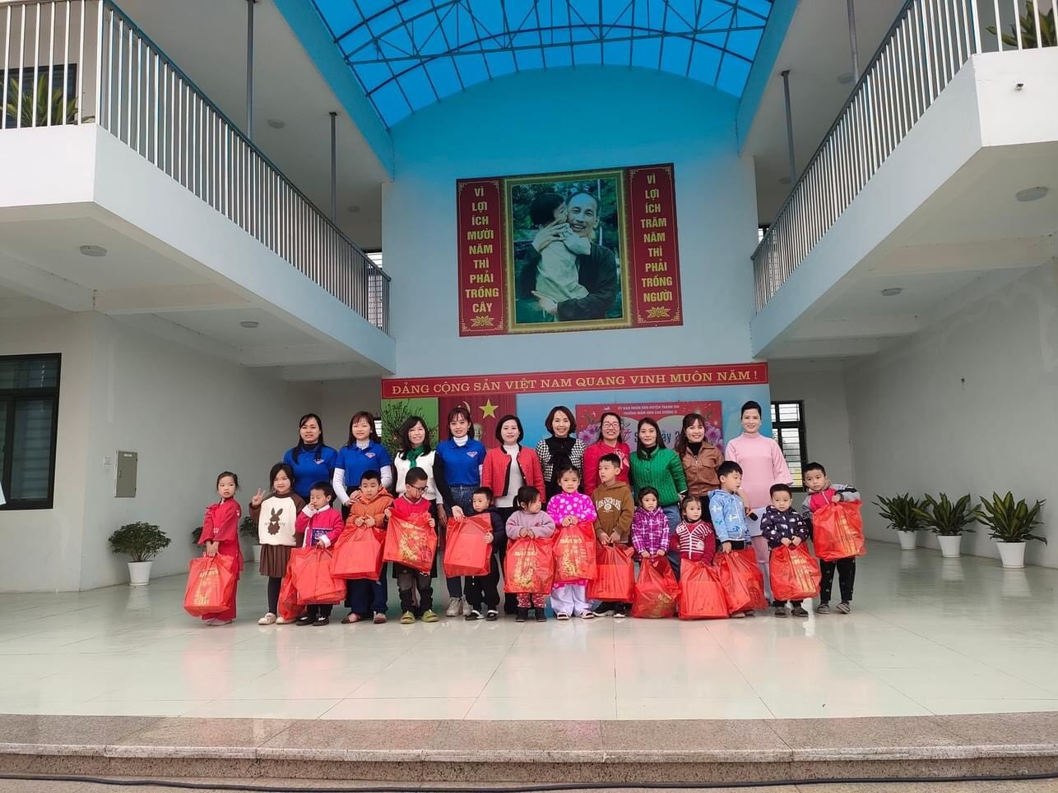

**Trao quà cho 14 cháu trong trường có HCKK**

Với thông điệp “*Con của các bạn là con của chúng tôi”.* Cháu Quách Đức Khải học sinh lớp 5 tuổi lớp A1 trường mầm non Cao Dương II không may mắc bệnh ung thư máu. Bản thân con đau đớn, gia đình chữa chạy cho con, kinh phí quá lớn, sự kỳ vọng mong manh. Do vậy nhận được tin từ phía gia đình. Cô Nguyễn Thu Phương với tấm lòng thiện tâm, muốn gieo duyên và trợ giúp cho cháu. Cô đã họp trong nhà trường và đại diện PHHS, muốn gửi tâm thư ủng hộ cho cháu Khải tới cộng đồng. Trong 2 ngày nhà trường nhận được sự ủng hộ của CBGVNV+ PHHS+ cộng đồng cụ thể:

+ Cá nhân, tập thể, PHHS trường MN Cao Dương II: **45.400.000đ.**

+ CBGVNV-PHHS Mầm non Xuân Đỉnh A- Bắc Từ Liêm: **46.300.000đ**

Tổng số tiền ủng hộ cả 2 nhà trường với bên ngoài là: **91.700.000đ**

ủng hộ cho cháu **Quách Đức Khải** sớm vượt qua căn bệnh hiểm nghèo và động viên kịp thời khi tết đến xuân về được trao ngày 17/2/2024 tại bệnh viện huyết học Trung Ương- Hà Nội.

|  |  |
| --- | --- |
|  |  |
| Trường MN Cao Dương II  PHHS- Cộng đồng- | Đơn vị kết nghĩa trường MN Xuân Đỉnh- PHHS-Quận Bắc Từ Liêm ủng hộ |
| **Trường MN Cao Dương II + MN Xuân Đỉnh A thăm cháu Khải** | **Trường MN Cao Dương II+ MN Xuân Đỉnh A- Quận Bắc từ Liêm tặng quà cho cháu Khải** |

Với những món quà đầy ý nghĩa đã được trao tận tay gia đình các cháu vào ngày 6/2/2024 (tức ngày 27/12/2023 âm lịch). Qua buổi trao quà nhận được sự xúc động và cảm ơn của phụ huynh cháu Khải tới đồng chí hiệu trưởng 2 nhà trường, đặc biệt là cô hiệu trưởng Nguyễn Thu Phương.

Có thể khẳng định Cô giáo Nguyễn Thu Phương- Hiệu trưởng trường MN Cao Dương II chính là một bông hoa đẹp trong vườn hoa ***"Người tốt - Việc tốt"***, là tấm gương nhà giáo tiêu biểu, là nhà quản lý có tâm, có tầm nhìn, có sức lan toả trong phong trào thi đua yêu nước ngành giáo dục huyện Thanh Oai năm học 2023-2024.

*Cao Dương ngày 19 tháng 2 năm 2024*

|  |  |
| --- | --- |
| **XÁC NHẬN THỦ TRƯỞNG  ĐƠN VỊ** | **NGƯỜI VIẾT**  **Nguyễn Thị Thanh Thuỷ** |